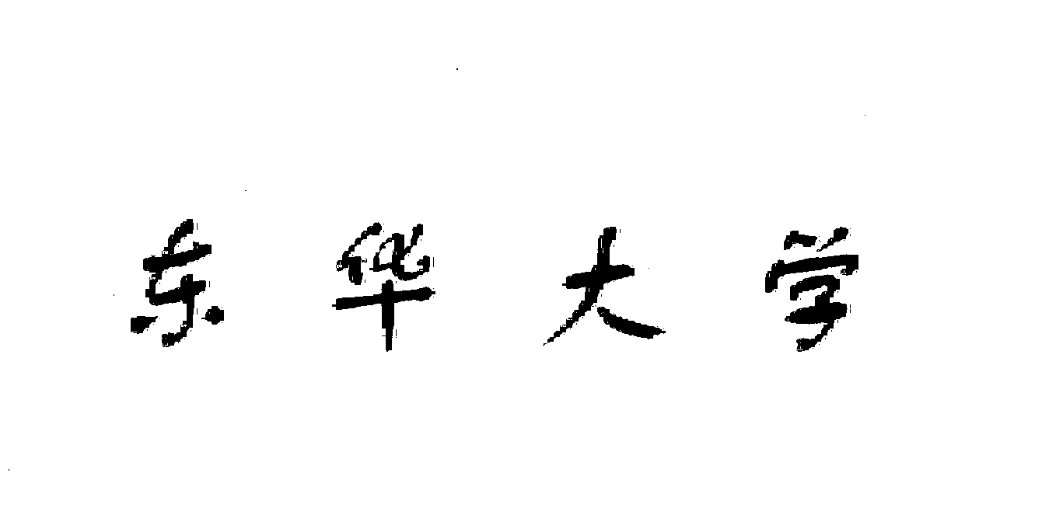
毕业设计（论文）开题报告

课 题 名 称 ： 基于深度学习的上证50ETF期权隐含波动率预测与套利策略
学 院 ： 计算机科学与技术
专 业 ： 计算机科学与技术
姓 名 ： 范宇轩 __
学 号 ： 190110415
指 导 教 师 ： 潘乔

二〇二三 年 一月 九日
基于深度学习的上证50期权隐含波动率预测

- 背景介绍
1.1 上证50ETF的重要性与代表性
期权可以用来构建多种对冲组合来进行资产配置与风险管理。自2015年2月9日中国第一支期权——上证50ETF期权在上海证券交易所发行以来，就为中国的机构以及个人投资者开辟了一扇新的投资大门，中国的金融市场也开启了期权时代。随着上证50ETF期权交易的日趋活跃，大连商品期货交易所、上海期货交易所以及郑州商品期货交易所也相继发行了标的资产为白糖、豆粕、玉米、黄金与铜期货等的商品期权，越来越多的投资者参与到期权市场的交易当中，这也使得期权市场在整个资本市场中所占的比重越来越大、地位越来越重要，无论是出于政府对金融行业的监管、行业的有效自律或者是投资者对市场规律与交易产品的理性认识，对期权市场理论的研究都是尤为重要的。
1.2 隐含波动率的参考意义
而隐含波动率的价值不仅在于它是由期权市场交易数据确定的、可以作为市场供需关系和交易风险程度的映射来反映市场买卖双方复杂博弈截面的、代表历史与现在市场状况的指标，而且如郑振龙（2010）所言，隐含波动率还包含着市场上的参与者对于资产价格未来波动情况的预期水平，也是蕴含着交易者对未来市场情绪的指标。因此，对隐含波动率曲面的准确度量与预测不仅有利于金融衍生品的定价合理，而且也是市场交易与金融风险监管的重难点。
2、研究现状

国内外不乏对隐含波动率曲面预测的研究，主要可以分为确定性隐含波动率模型与随机隐含波动率两个研究框架。确定性模型也被称为静态模型，认为隐含波动率只由期权的在值程度和剩余期限两个因素确定，而随机隐含波动率模型认为隐含波动率还具有时变性，除了受在值程度和剩余期限的影响外还会随时间节点的不同而变化。由于前者的模型假设与市场的真实表现偏差较大，一般认为后者更具科学性。而随机隐含波动率模型一般有可能分为参数因子法以及非参数方法。参数法就是通过对某一时刻的隐含波动率曲面进行拟合，如果拟合效果较好则可以提取其中的参数，通过对参数未来变化的预测实现对整个隐含波动率曲面动态的预测。非参数法则主要通过主成分分析等方法对风险因子进行选取和建模，从而实现对隐含波动率曲面时变动态的预测。
但无论是上述哪一种方法，都比较适用于已趋成熟的国外期权市场，而对于我国这种交易时间较短的新兴市场来讲，由于政策环境与期权平价关系成立程度的特殊性，影响隐含波动率的变量较多，且关系较为复杂，导致这些模型在中国市场数据上的表现不尽如人意。
而深度学习方法近几年经历了飞速的发展，在解决医疗诊断、工程故障预测、交通预测、自动驾驶等领域的多个非线性变量甚至隐变量纠缠的回归问题上均有不俗的表现。尤其是卷积神经网络，可以直接处理二维面板数据，允许我们将既包含隐含波动率时变信息，又包含各个时间节点隐含波动率决定因子的数据矩阵提供给网络进行学习，无需对数据进行降维，避免了一定的信息损失；并且卷积神经网络还具有强大的正则化能力，可以避免传统深度学习方法中难免存在的数据过拟合弊端，从而构建一个稳健性良好的模型。本文基于以上想法，拟使用卷积神经网络尝试解决隐含波动率曲面预测问题上，并选用客观的评估方法对该模型的预测性能进行评估，以期为隐含波动率曲面预测的研究带来新的思路和启发。
3、课题研究内容
3.1 数据预处理与构造样本集
通过Wind数据库获取期权交易相关数据，并对数据进行预处理，运用二分法计算隐含波动率。并对数据进行归一化处理，而后选择其中的重要指标来构造样本集，在每一步的处理中将重要的中间数据以表格的形式进行保存。

3.2 构建卷积神经网络并训练
将上一步构造的样本集划分为训练集和验证集，以选取的十个重要特征数据组成步长为十的10x10矩阵为输入，下一个隐含波动率为输出，进行模型的训练，并且对模型训练的结果进行分析。并且调整模型的结果与超参数，选择最优的模型。

3.3 与其他深度学习方法进行对比
训练BP神经网络（Back Propagetion Networks）与LSTM神经网络，并于构建的卷积神经网络进行性能对比；这样安排是因为拼接数据集的方式实际是将期权数据抽象成图片来处理，所以卷积神经网络应该会有更好的表现，但是仍需实验结果来佐证。
4、技术路线
4.1 开发语言与环境
语言选择Python；深度学习部分使用Keras框架与SKlearn来搭建深度学习模型；使用Pandas进行数据的处理与拼接，中间数据的保存。
开发工具选择Pycharm与annaconda。

4.2 参考的卷积神经网络架构
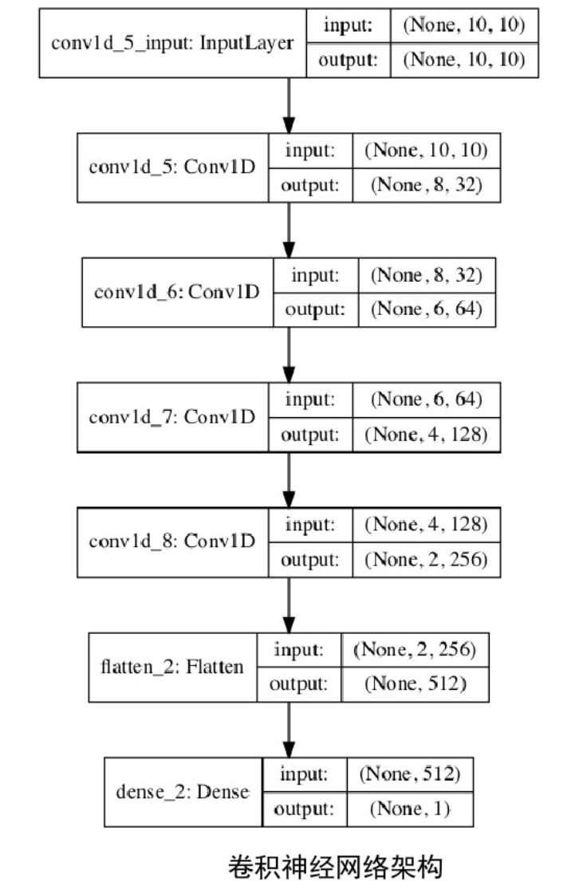

5、关键技术介绍
5.1 深度学习神经网络
现实生活中的数据往往具有很高的复杂性与多样性，金融市场更是如此。所以金融时序数据通常会具有大量的噪声信息，以及传统方法难以获取到的特征与因素，也会表现出极强的非线性特征。虽然金融市场所具有高度的波动性与非平稳特性，但也有相关学者对金融时间序列进行了非线性分析。他们指出了金融时间序列数据的变化具有很强的长记忆性，自相似性以及正相关性。这就为我们预测隐含波动率提供了理论基础。
而近些年来，随着数据量的不断攀升，以及深度学习的不断发展。有相当一部分的学者选择使用深度学习来解决金融问题。如将经典的金融模型与卷积神经网络模型和长短期记忆神经网络（LSTM）对期权价格进行预测。这也为我们使用深度学习预测隐含波动率指明了道路。
在本课题中主要使用了卷积神经网络，卷积神经网络是一种前馈神经网络，使用卷积计算，而不是一般的矩阵乘法运算；从而形成了一种能够高效处理类似网格结构数据的神经网络，在卷积神经网络中通过卷积层与池化层的连接。可以从期权特征数据中挖掘出抽象性较高的深层次特征。
为了更好的利用卷积神经网络，在本课题中，我们将金融特征数据抽象成10x10的样本集。从而使其具有与图像相同的性质，在此基础上使用卷积神经网络会有更好的性能表现。
5.2 特征选取
本课题采用了二维卷积神经网络，其输出数据应该为二维数据矩阵。根据BS公式，隐含波动率的计算由期权的行权日、剩余期限、标定价格、行权价、无风险收益率五个特征计算得到。所以我们首先将这5个特征纳入到输入矩阵。并且我们模型的最终目的是预测隐含波动率的未来数值，并且由于金融市场具有很高的自相似性与长记忆性，所以我们将隐含波动率的历史数据也作为输入特征。综上，我们选取最后选取了期权的行权日、剩余期限、行权价、以及可以反映期权价格与当日市场交易情况的开盘价、收盘价、最高价、最低价、标定收盘价以及无风险收益率十个指标作为输入，每个指标均为时间序列，将时间跨度设为十个单位，至此我们就得到了一张由多个隐含波动率相关指标序列织成的10x10二维“期权图片”数据。
6、要解决的技术问题
6.1 因为我们的输入包含隐含波动率的历史数据，而该数据在数据库中不完整，所以我们选择使用二分迭代法来计算隐含波动率。当前会出现一些隐含波动率计算不出来的问题仍需解决。
6.2 目前卷积神经网络只有一个参考模型，为了进一步优化与改进模型，还需要参考更多的相关论文。
7、日程安排
序号 | 各阶段名称 | 起止日期
1 | 进行小组讨论、查阅与参考相关资料、了解 需要完成的内容以及方法，完成开题报告 | 11月8日 ~ 1月8日
2 | 学习相关的深度学习知识。收集上证50ETH期权数据。 | 1月9日 ~ 1月19日
3 | 对收集的数据进行。预处理。计算隐含波动率，搭建样本集并保存中间数据。 | 1月20日 ~ 1月31日
4 | 进行卷积神经网络的搭建和训练。并根据训练结果对模型进行改进和优化。 | 2月1日 ~ 2月17日
5 | 训练认沽神经网络模型和认购神经网络模型，并与综合卷积神经网络模型的效果和性能进行对比。 | 2月10日 ~ 3月17日
6 | 对所有的实验结果进行整理记录作图。 | 3月18日 ~ 4月8日
7 | 利用训练好的模型设计套利策略并进行回测。 | 4月9日 ~ 4月18日
8 | 撰写毕业论文。根据导师意见进行修改，准备答辩。 | 4月19日 ~ 5月8日
9 | 整理所有的文档，以及根据导师意见对相关内容进行最后的修改，优化。 | 5月9日~答辩
7、日程安排
序号 | 各阶段名称 | 起止日期 | 完成情况
1 | 进行小组讨论、查阅与参考相关资料、了解 需要完成的内容以及方法，完成开题报告 | 11月8日 ~ 1月8日 | 已完成
2 | 学习相关的深度学习知识。收集上证50ETH期权数据。 | 1月9日 ~ 1月19日 | 已完成
3 | 对收集的数据进行。预处理。计算隐含波动率，搭建样本集并保存中间数据。 | 1月20日 ~ 1月31日 | 已完成
4 | 进行卷积神经网络的搭建和训练。并根据训练结果对模型进行改进和优化。 | 2月1日 ~ 2月17日 | 已完成
5 | 训练认沽神经网络模型和认购神经网络模型，并与综合卷积神经网络模型的效果和性能进行对比。 | 2月10日 ~ 3月17日 | 已完成
6 | 对所有的实验结果进行整理记录作图。 | 3月18日 ~ 4月8日 | 已完成
7 | 利用训练好的模型设计套利策略并进行回测。 | 4月9日 ~ 4月18日 | 待完成
8 | 撰写毕业论文。根据导师意见进行修改，准备答辩。 | 4月19日 ~ 5月8日 | 待完成
9 | 整理所有的文档，以及根据导师意见对相关内容进行最后的修改，优化。 | 5月9日~答辩 | 待完成
8、参考文献

[1] 弓劭卿. 基于卷积神经网络的上证50ETF期权隐含波动率曲面预测. 吉林大学,2021
[2] 王锦涛. 基于 LSTM 混合模型的金融时间序列预测研究[D].郑州大学,2019.
[3] 陈蓉,赵永杰.隐含波动率曲面的预测研究:来自中国台湾市场的证据[J].系统
工程理论与实践,2017,37(8):1949-1962.
[4] 陈祥一.基于卷积神经网络的沪深300指数预测[D].硕士学位论文.北京邮电
大学,2018.
[5] 高鹏程,王鹏,童牧.基于神经网络的波动率对权证价格预测效果比较分析[J].
生产力研究,2010,(8):112-113,124.
[6] 翟俊海,张素芳,郝璞.卷积神经网络及其研究进展[J].河北大学学报（自然科
学版）,2017,37(6):640-651.
[7] 张爱玲.隐含波动率的建模、计算方法及其应用[D].上海交通大学，2009.
[8] 张贵勇.改进的卷积神经网络在金融预测中的应用研究[D].河南:郑州大
学,2016.
[9] 张鸿彦.基于人工智能的隐含波动率的敏感度的研究[J].中国管理科
学,2008,16(3):125-130.
[10] 张银龙.基于SABR模型的上证50ETF期权波动率研究与实证分析[D].山东:
山东大学,2016.
[11] 赵志勇等.基于深度学习的股票市场预测[D].武汉大学,2014,03.
[12]俞福福等.基于神经网络的股票预测[D].哈尔滨工业大学,2016.07.
[13]骆双骏.基于深度学习的黄金期货价格预测[D].兰州大学,2017.04.1
[14]任君等.基于正则化 LSTM 模型的股票指数预测[N].计算机应用与软
件,2018-4-35(4)
[15] Chen Y, Yang X, Zhong B, et al. CNNTracker: Online discriminative object
tracking via deep convolutional neural network[J]. Applied Soft Computing, 2016, 38:1088-1098.
[16] Fukushima K, Miyake S. Neocognitron: A Self-Organizing Neural Network
Model for a Mechanism of Visual Pattern Recognition [M]. Neurocomputing:
foundations of research. MIT Press, 1988:826-834.
[17] Gaoyue G, Jacquier A. Generalized Arbitrage-Free SVI Volatility Surfaces[J]. Journal on Financial Mathematics. 2016, 7(1): 619-641.

